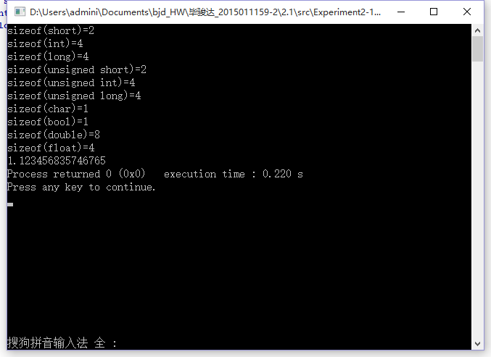

由图可见，float类型可保留7位有效数字